高中新课标数学选修（1-2）统计案例测试题
一、选择题：本大题共道小题，每小题分，共分，在每小题给出的四个选项中，只有一项符合题目要求
1、对于散点图下列说法中正确一个是（ ）
（A）通过散点图一定可以看出变量之间的变化规律
（B）通过散点图一定不可以看出变量之间的变化规律
（C）通过散点图可以看出正相关与负相关有明显区别
（D）通过散点图看不出正相关与负相关有什么区别
2、在画两个变量的散点图时，下面叙述正确的是（ ）
（A）预报变量在轴上，解释变量在轴上
（B）解释变量在轴上，预报变量在轴上
（C）可以选择两个变量中的任意一个变量在轴上
（D）可以选择两个变量中的任意一个变量在轴上
3、如果根据性别与是否爱好运动的列联表，得到，所以判断性别与运动有关，那么这种判断出错的可能性为（ ）
（A） （B） （C） （D）
4、下列关于线性回归的说法，不正确的是（ ）
（A）变量取值一定时，因变量的取值带有一定随机性的两个变量之间的关系叫做相关关系；
（B）在平面直角坐标系中用描点法的方法得到表示具有相关关系的两个变量的一组数据的图形叫散点图；
（C）线性回归直线方程最能代表观测值之间的关系；
（D）任何一组观测值都能得到具有代表意义的回归直线方程；
5、在两个变量与的回归模型中，分别选择了四个不同的模型，它们的相关指数如下，其中拟合效果最好的为（ ）
（A）模型①的相关指数为 （B）模型②的相关指数为
（C）模型③的相关指数为 （D）模型④的相关指数为
6、关于如何求回归直线的方程，下列说法正确的一项是（ ）
（A）先画一条，测出各点到它的距离，然后移动直线，到达一个使距离之和最小的位置，测出此时的斜率与截距，就可得到回归直线方程
（B）在散点图中，选两点，画一条直线，使所画直线两侧的点数一样多或基本相同，求出此直线方程，则该方程即为所求回归方程
（C）在散点图中多选几组点，分别求出各直线的斜率与截距，再求它们的平均值，就得到了回归直线的斜率与截距，即可产生回归方程
（D）上述三种方法都不可行
7、若对于变量与的组统计数据的回归模型中，相关指数，又知残差平方和为，那么的值为（ ）
（A） （B） （C） （D）
8、右表是对与喜欢足球与否的统计列联表依据表中的数据，得到（ ）
（A）
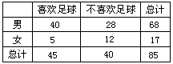
（B）
（C）
（D）
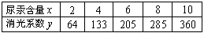
9、某医院用光电比色计检验尿汞时，得尿汞含量与消光系数读数的结果如下：

如果与之间具有线性相关关系，那么当消光系数的读数为时，（ ）
（A）汞含量约为 （B）汞含量高于
（C）汞含量低于 （D）汞含量一定是
10、由一组样本数据得到的回归直线方程，那么下面说法正确的是（ ）
（A）直线必过点
（B）直线必经过一点
（C）直线经过中某两个特殊点
（D）直线必不过点
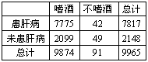
11、根据下面的列联表

[来源:Z&xx&k.Com]
得到如下中个判断：①有的把握认为患肝病与嗜酒有关；②有的把握认为患肝病与嗜酒有关；③认为患肝病与嗜酒有关的出错的可能为；④认为患肝病与嗜酒有关的出错的可能为；
其中正确命题的个数为（ ）
（A） （B） （C） （D）
12、对于两个变量之间的相关系数，下列说法中正确的是（ ）
（A）越大，相关程度越大 [来源:Z&xx&k.Com]
（B）越小，相关程度越大
（C）越大，相关程度越小；越小，相关程度越大
（D）且越接近于，相关程度越大； 越接近于，相关程度越小；
二、填空题：本大题共小题，每小题分，共分，把答案填在题中的横线上
13、下表是关于出生男婴与女婴调查的列联表
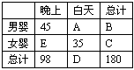

那么，A= ，B= ，C= ，D= ，E= ；
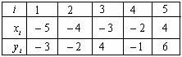
14、如右表中给出五组数据，从中选出四组使其线性相关最大，且保留第一组，那么，应去掉第 组。

15、某学校对校本课程《人与自然》的选修情况进行了统计，得到如下数据：
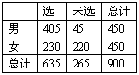

那么，选修《人与自然》与性别有关的把握是 ；
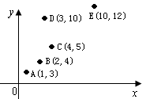
16、、如图，有组数据，去掉
组（即填A，B，C，D，E中的某一个）
后，剩下的四组数据的线性相关系数最大。

三、解答题：本大题共小题，共分，解答应写出文字说明、证明过程或演算步骤
17、（本小题满分分）
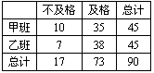
有甲、乙两个班，进行数学考试，按学生考试及格与不及格统计成绩后，得到如下的列联表

[来源:学科网ZXXK]

根据表中数据，你有多大把握认为成绩及格与班级有关？
18、（本小题满分分）
假设关于某设备的使用年限和所支出的维修费用有如下的统计资料
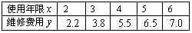

若由资料知对呈线性相关关系，试求：
（1）线性回归方程
（2）估计使用年限为年时，维修费用大约是多少？
19、（本小题满分分）
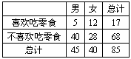
吃零食是中学生中普遍存在的现象，吃零食对学生身体发育有诸多不得影响，影响学生的健康成长，下表是性别与吃零食的列联表

试画出列联表的三维柱形图、二维条形图与等高条件形图，并结合图形判断性别与吃零食是否有关？
20、（本小题满分分）
一机器可以按不同的速度运转，其生产物件有一些会有缺点，每小时生产有缺点物件的多少，随机器运转速度而变化，用表示转速（单位：转/秒），用表示每小时生产的有缺点物件的个数，现观测得到的四组观测值为。若实际生产中所允许的每小时有缺点的物件数不超过，则机器的速度每秒不得超过多少转？
21、（本小题满分分）
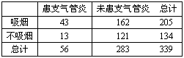
在大街上，随机调查339名成人，有关吸烟、不吸烟、患支气管炎、不患支气管炎的数据如下表

根据表中数据，（1）判断：吸烟与患支气管炎是否有关？（2）用假设检验的思想予以证明。
22、（本小题满分分）
某同学次考试的数学、语文成绩在班中的排名如下表：
数学成绩
语文成绩
对上述数据分别用与来拟合与之间的关系，并用残差分析两者的拟合效果。


www.zxxk.com

统计案例单元测试题的答案与提示
一、选择题
1、答案：（C）；
2、答案：（B）；
3、答案：（D）；
4、答案：（D）；[来源:学|科|网]
5、答案：（A）
6、答案：（D）；
7、答案：（B）；由，得
得
8、答案：（D）；由
9、答案（A）
10、答案：（A）；
11、答案：（D）；由
12、答案：（D）；
二、填空题
13、答案：A=47，B=92，C=88，D=82，E=53；
14、答案：应去掉第三组；画散点图可以发现。
15、答案：，即有的把握，认为选修《人与自然》与性别有关
16、答案：D；
三、解答题：
17、由列联表中的数据，得
没有充分的证据显示“及格或不及格否与班级有关”。
18、（1）由计算器得，
那么，回归直线方程为
（2）当时，
即使用年限为年时，维修费用大约是万元。
19、三维柱形图如下：
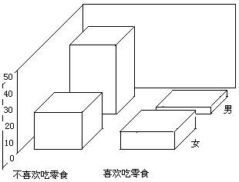

二维条形图如下：
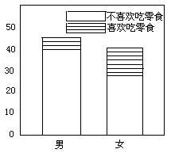

等高条形图如下：
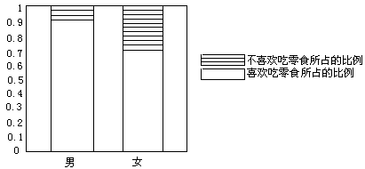

由上述三图可知：性别与吃零食有关。
www.zxxk.com

20、由于，
，，，
那么，因此，与之间具有很强的线性相关关系。
于是由公式，得，，那么与之间的回归直线方程为
，由，得
即每小时有缺点的物件数不超过时，机器的速度每秒不得超过转。
21、（1）由列联表中的数据，得
[来源:学.科.网Z.X.X.K]
所以，有的把握认为吸烟与患支气管炎有关。
（2）假设吸烟与患支气管炎无关，由于，即为小概率事件，而小概率事件发生了，进而假设错误，得到吸烟与患支气管炎有关。
22、首先用来拟合与之间的关系
由于，，，，那么
，而，此时可得，，此时的残差平方和
再用来拟合与之间的关系，令，则排名表为
由于，，，，
那么，
，此时可得，，此时的残差平方和
由于，可知用来拟合与之间的关系效果最好。

www.zxxk.com



